《数字逻辑与EDA》期末考试试卷B卷 (闭卷)

填空题（共10小题，每空1分，有标记的除外，共16分）
1、（27.675）₁₀=（ ）₂=（ ）₁₆
2、（-0.1011）₂=（ ）_{反}=（ ）_{补}
3、三态门的输出有（ ）三种状态。
4、若采用奇校验，当信息位为 010101111时，校验位应是（ ）
5、若要消除函数$F\left(A,B,C\right)=\overline{A} C +A B$对应的逻辑电路可能存在的险象，则应增加的冗余项是（ ）.（此题3分）
6、优先编码器的多个输入端（ ）同时输入有效信号
7、欲把J－K触发器转换成T触发器，则J=（ ），K=（ ）
8、存在约束条件的触发器是（ ）触发器
9、已知 “a =1b'1; b=3b'001;”那么{a, b}＝（ ）
10、大规模可编程器件主要有CPLD、FPGA两类，其中 器件基于SRAM结构， 器件基于乘积项结构。

单项选择题（共8小题，每小题2分，共16分）
1、求一个逻辑函数F的对偶式，不可将F中的（ ）。
A．“+”换成“”，“+”换成“” B. 原变量换反变量，反变量换原变量
C．原变量不变 D. 常数中的“0”换“1”，“1”换“0”

2、组合逻辑电路通常由（ ）组合而成
A．门电路 B．触发器 C．计数器 D．寄存器

3、数字信号的典型代表是（ ）
A．正弦波 B．矩形波 C．尖峰波 D．三角波

4、十六路数据分配器，其地址输入（选择控制端）有（ ）个

A. 4 B. 8 C. 16 D. 2

5、一位8421 BCD码计数器至少需要（ ）个触发器
A．3 B．4 C．5 D．10

6、T触发器T=1，有一个10kHz时钟输入，Q输出是（ ）
A．持续为高 B．持续为低 C．10kHz方波 D．5kHz方波

7、对完全确定原始状态表中的7个状态，A、B、C、D、E、F、G进行化简，若有（A，B）、（B、C）、（E，F）、（F，G）等效，则最简状态表中只有（ ）个状态
A. 5 B. 4 C. 7 D. 3

8、Verilog HDL仿真文件中，如果时间尺度定义为`timescale 10ns/100ps，下列说法中正确的是 。
A. 时间精度是10ns； B.时间精度是100ps；
C. 时间单位是100ps； D.时间单位不确定。

简答题（共2小题，每小题6分，共12分）
- 把$F\left(A,B,C,D\right)=B \overline{C} \overline{D}+Σm\left(3, 5, 10, 11\right)+Σd\left(0, 1, 2, 13, 14, 15\right)$化成最简“与——或”式和最简“或——与”式。

- 画出下面程序综合出来的电路图（时序元件用D触发器）。

always@(posedge clk)
begin
q0<= ~ q2;
q1<= q0;
q2<= q1;
end

程序代码补全(共6个空，每个空2分，共12分)

下面是case语句编写的3-8译码器电路，将横线上的语句补上，使程序形成完整功能。

module decoder38(sel, csout);
① ;
② ;
reg[7:0] csout;
always @ ( sel, csout)
begin
case( )
3’b000 : csout = 8’b 11111110;
3’b001 : csout = 8’b 11111101;
3’b010 : csout = 8’b 11111011;
3’b011 : csout = 8’b 11110111;
3’b100 : csout = ④ ;
3’b101 : csout = 8’b 11011111;
3’b110 : csout = 8’b 10111111;
3’b111 : csout = 8’b 01111111;
: csout = 8’b 11111110;

end
endmodule

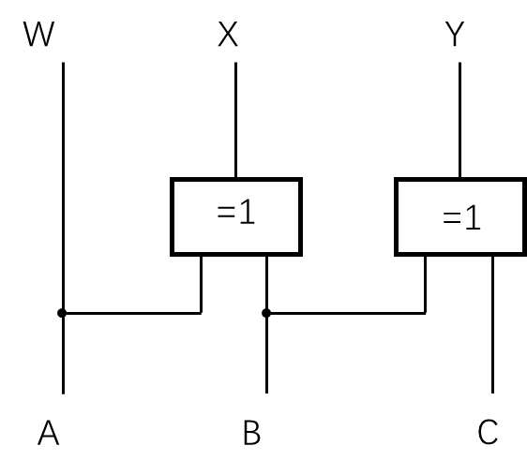
分析题 (共2小题，共18分)

1、分析图1所示组合逻辑电路（每问2分，共6分）
（1） 写出输出函数表达式
（2） 列出真值表
（3） 说明电路功能
图1

2、分析图2所示同步时序逻辑电路（每问3分，共12分）
（1） 写出激励函数，指出电路属于哪种模型？
（2） 列出电路次态真值表；
（3） 作出状态表和状态图
（4） 说明电路功能，作出$x, y_{1}, y_{2}$的波形图（两个触发器初始状态为0）
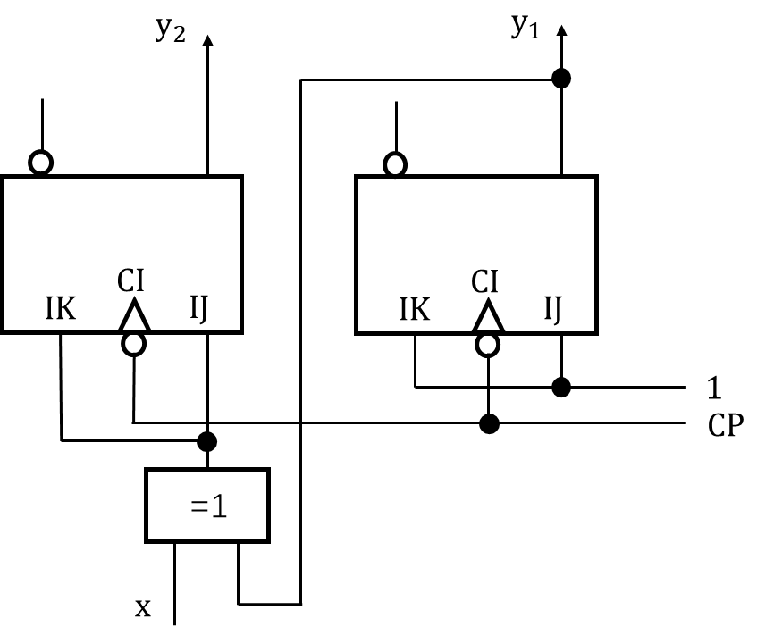
图2

数字逻辑电路设计题(共2小题，共26分)
1、某一序列检测器有一个输入端x和一个输出端Z。输入端x输入一串随机的二进制代码，当输入序列中出现011时，输出Z产生一个1输出，平时Z输出为0。
典型输入/输出序列如下：
输入x： 1 0 1 0 1 1 1 0 0 1 1 0
输出Z： 0 0 0 0 0 1 0 0 0 0 1 0
试作Mealy型原始状态图和状态表。（原始状态图5分，原始状态表5分）

2、用一片移位寄存器74194、一片3-8译码器74138和一个与非门，设计一个序列信号发生器，输出序列为01110100 （第一位输出0，第二位输出0，第三位输出1…）。设计要求序列从Q_{B}输出，移位器工作在右移模式。(共16分)
（1）给出设计过程（8分）；
（2）画出逻辑图（4分）；
（3）说明工作过程（4分）。

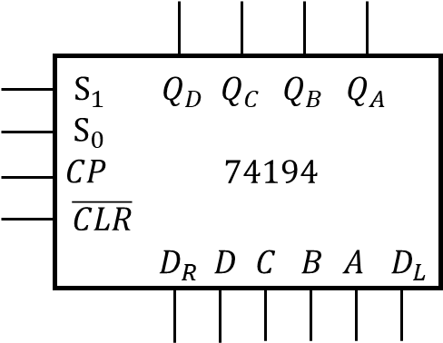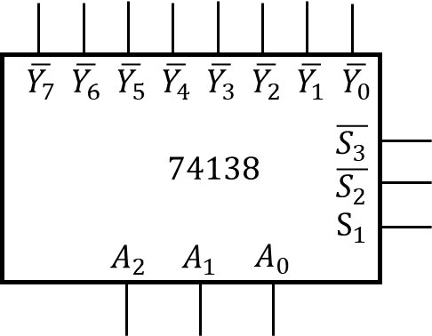
图3 74194逻辑符号 图4 74138逻辑符号
提示: 74194中，S₁S₀为工作方式选择信号。S₁S₀=11，LOAD数据；S₁S₀=01，右移；S₁S₀=10，左移；S₁S₀=00，保持；74138的控制信号忽略不用考虑。

